# Лабораторна робота 1

1. Текст завдання Текст завдання Текст завдання Текст завдання Текст завдання Текст завдання Текст завдання Текст завдання Текст завдання Текст завдання Текст завдання Текст завдання Текст завдання Текст завдання.

Ваш, коментар, якщо потрібно. Ваш, коментар, якщо потрібно. Ваш, коментар, якщо потрібно. Ваш, коментар, якщо потрібно

SELECT * FROM EMP;

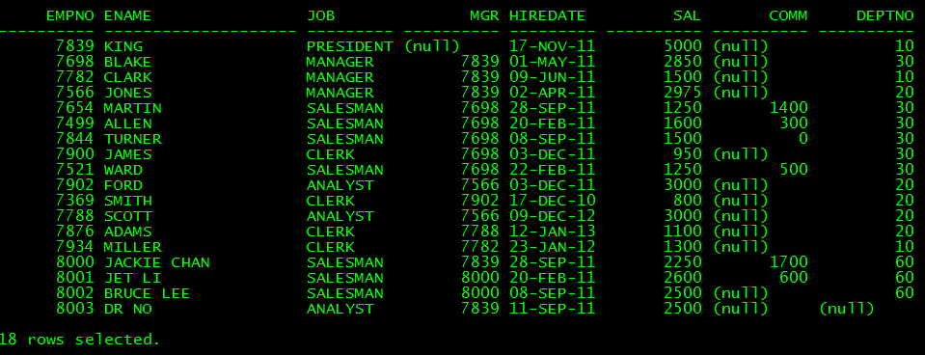

2. Текст завдання …